

55° Distretto Scolastico

ISTITUTO COMPRENSIVO LANZARA

Via Calvanese n.22 Castel San Giorgio-Lanzara

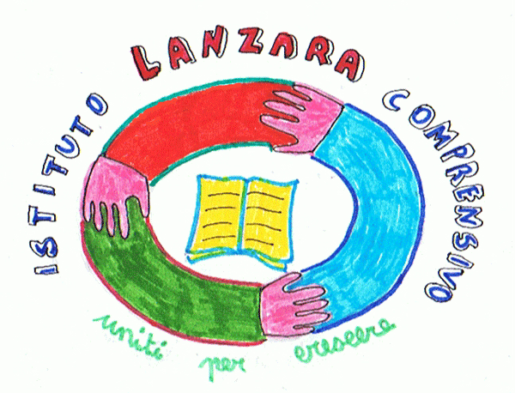Sito Web: www.ic. lanzara.gov.it

e-mail: [saic84600r@istruzione.it](mailto:saic84600r@istruzione.it)

Casella Pec: [saic84600r@pec.istruzione.it](mailto:saic84600r@pec.istruzione.it)

Tel. e Fax: 081 – 5162111 CF 80028610659



Prot. 524 Lanzara , 28/01/2017

A tutto il personale scolastico

Ai genitori degli alunni

Al DSGA

All’Albo

Al sito

**OGGETTO: sospensione attività didattica giorno 03/02/2017**

Si comunica che, come da delibera del Consiglio d’Istituto, è sospesa l’attività didattica nella giornata del **03/02/2017**

I docenti coordinatori avranno cura di avvisare le famiglie tramite diario personale degli alunni.

Il dirigente scolastico

Silvana Amoruso

**Firma autografa sostituita a mezzo**

**stampa, ai sensi dell’art. 3, comma 2 del**

**D.Lgs. n. 39/1993**